平成31年3月吉日
実務修習修了者各位
南甲弁理士クラブ
幹事長 佐藤 雄哉
普及部会長 丸山 陽
南甲弁理士クラブ主催
平成31年度 登録祝賀パーティーのご案内

拝啓 時下益々ご清祥の段お慶び申し上げます。
実務修習を修了され、弁理士登録が可能になりましたこと、心よりお慶び申し上げます。
さて、南甲弁理士クラブでは、今年3月に実務修習を修了された方を対象に、下記の通り4月16日（火）に登録祝賀パーティーを開催致します。当日は、交流を深めるため、ゲーム等の催しを予定しております。また、二次会の開催も予定しており、一次会、二次会とも会費は不要（ご招待）ですので、多くの方のご出席をお待ちしております。なお、お近くに、今年3月に実務修習を修了された方で、当クラブにご興味のある方が居られましたら、お誘い合わせの上、是非ご一緒にご出席下さい。
つきましては、参加をご希望の方は、3月29日（金）までに、Eメール又はFAXにてお申し込み下さい。なお、会場の都合上、3月29日（金）より前に、お申し込みを締め切らせていただく場合がございます。お早めのお申し込みをお待ちしております。
敬具
記

１．日時：2019年 4月16日（火） 18：30～20：30（受付 18：00～）
２．場所：パラッツォ ドゥカーレ麻布
住所：東京都港区六本木7-12-27
電話：03-6438－9193 URL ：https://palazzo-ducale.jp/
３．二次会：FIORIA ROPPONGI（フィオーリア六本木） （20：45～22：45）

４．会費： 一次会、二次会ともに無料（ご招待）

南甲弁理士クラブ 登録祝賀パーティー 申込書
平成31年 月 日
南甲弁理士クラブ 普及部会 丸山 陽（真田特許事務所）宛
（Eメール：fukyu@nankoh.gr.jp／FAX番号：0422-21-3359）

（必須）ご芳名： e -mail：
電話番号： FAX番号：
弁理士登録番号： （未登録の場合は空欄で結構です。）
二次会： 参加する ・ 参加しない （いずれかに○をお付け下さい。）
（南甲弁理士クラブ所属の会員の紹介がある場合） 紹介者：
※Eメール又は電話番号の何れか１つについては、必ずご記入下さい。
※Eメールにてお申込みの方は、必要事項を記載したWordファイル又はPDFファイルを添付してお送り頂くか、Ｅメールに必要事項を記載してご送信下さい。
※また、ご一緒に参加される方がいらっしゃいましたら、下記にてご一緒に申し込みも可能です。
（必須）ご芳名： e -mail：
電話番号： FAX番号：
弁理士登録番号： （未登録の場合は空欄で結構です。）
二次会： 参加する ・ 参加しない （いずれかに○をお付け下さい。）
（南甲弁理士クラブ所属の会員の紹介がある場合） 紹介者：

【会場のご案内】
〇一次会会場：パラッツォ ドゥカーレ麻布
普段は主に結婚式場として利用される会場です。六本木という賑やかな繁華街にありながら洗練された雰囲気を漂わせており、エレガントな気分にさせてくれます。皆様の新たな門出をお祝いするのに相応しい会場となっております。
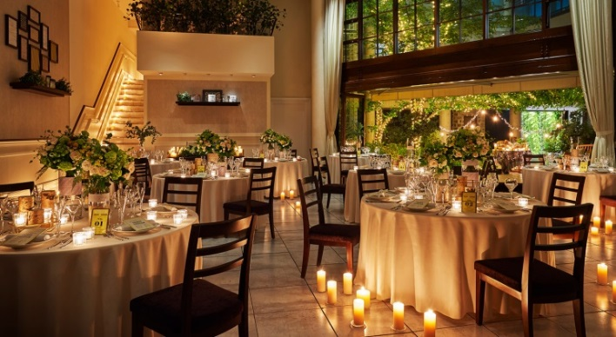
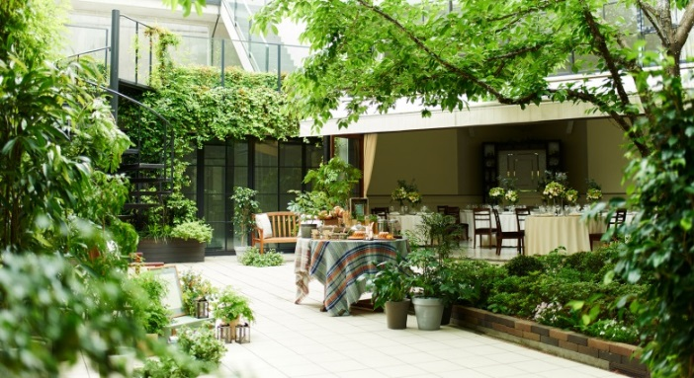

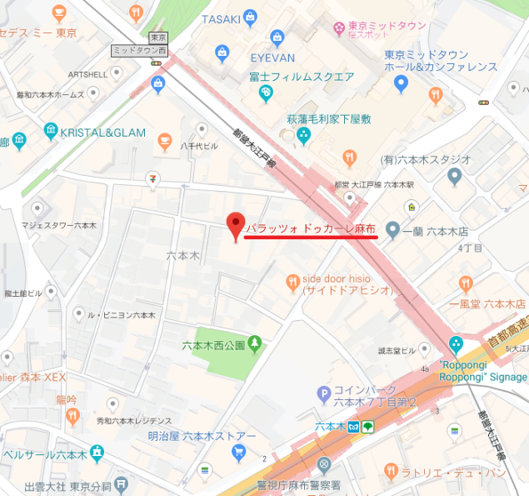
＜アクセス＞
東京都港区六本木7-12-27
都営大江戸線「六本木駅」
7番出口より徒歩2分
東京メトロ日比谷線「六本木駅」
4a出口より徒歩3分
東京メトロ千代田線「乃木坂駅」
3番出口より徒歩5分

〇二次会会場：FIORIA ROPPONGI（フィオーリア六本木）
遊び心を満喫させるプライベートサルーンでのパーティーとなります。リラックスして同期の方や南甲弁理士クラブの会員とも一層親交を深めることが出来るでしょう。カラオケ完備です。
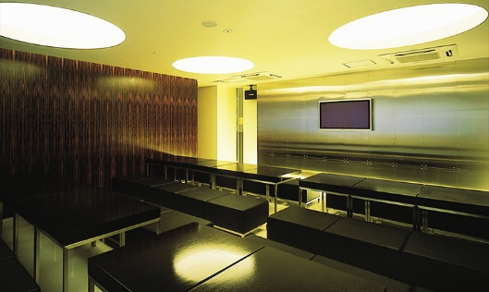
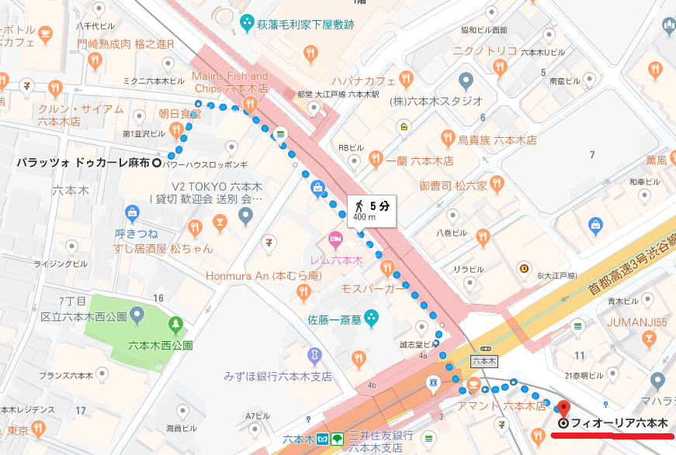
＜アクセス＞
東京都港区六本木5-1-3 ゴトウビル3F
東京メトロ日比谷線、都営大江戸線
「六本木駅」 3番・5番出口より 徒歩1分

